BÀI TẬP VỀ NHÀ LẦN 2

Môn học: Vi Tích Phân 2B

Tên nhóm: KiemKhongRa

**Lớp: 19CTT2**

|  |  |  |  |  |
| --- | --- | --- | --- | --- |
| STT | Họ và tên | Bài tập | Kiểm tra chéo | Đánh giá |
| 47 | Nguyễn Thế Nam | I.1.1/I.2.1/II.1.1/II.2.1 | I.1.9/I.2.9/II.1.9/II.2.9 | Đúng hạn |
| 49 | Đoàn Thu Ngân | I.1.2/I.2.2/II.1.2/II.2.2 | I.1.8/I.2.8/II.1.8/II.2.8 | Đúng hạn |
| 51 | Phạm Phước Nguyên | I.1.3/I.2.3/II.1.3/II.2.3 | I.1.7/I.2.7/II.1.7/II.2.7 | Đúng hạn |
| 52 | Lương Ánh Nguyệt | I.1.4/I.2.4/II.1.4/II.2.4 | I.1.6/I.2.6/II.1.6/II.2.6 | Đúng hạn |
| 57 | Nguyễn Đoan Phúc | I.1.5/I.2.5/II.1.5/II.2.5 | I.1.1/I.2.1/II.1.1/II.2.1 | Đúng hạn |
| 64 | Đặng Đức Thắng | I.1.6/I.2.6/II.1.6/II.2.6 | I.1.2/I.2.2/II.1.2/II.2.2 | Đúng hạn |
| 75 | Trịnh Thị Thùy | I.1.7/I.2.7/II.1.7/II.2.7 | I.1.3/I.2.3/II.1.3/II.2.3 | Đúng hạn |
| 77 | Trần Đắc Toàn | I.1.8/I.2.8/II.1.8/II.2.8 | I.1.4/I.2.4/II.1.4/II.2.4 | Đúng hạn |
| 83 | Nguyễn Công Nhật Tùng | I.1.9/I.2.9/II.1.9/II.2.9 | I.1.5/I.2.5/II.1.5/II.2.5 | Đúng hạn |

MỤC LỤC

I) BÀI TOÁN VỀ GIỚI HẠN 2

Sử dụng định lý kẹp hoặc Sertoz để tìm giới hạn (giới hạn tồn tại) 2

Giới hạn không tồn tại 5

II) BÀI TOÁN VỀ SỰ LIÊN TỤC 8

Khảo sát sự liên tục của một hàm tại một điểm 8

Chứng minh/ khảo sát/ tìm điều kiện để một hàm liên tục trên một tập, hoặc tìm tập hợp tất cả các điểm mà hàm số liên tục trên đó. 13

# BÀI TOÁN VỀ GIỚI HẠN

## Sử dụng định lý kẹp hoặc Sertoz để tìm giới hạn (giới hạn tồn tại)

1. Bài 11b/21/Bản giấy (Nguyễn Thế Nam,19120299,47)



Ta có: 



Theo định lí Sertoz, giới hạn tồn tại và bằng 0



1. Bài 3e/7/Bản giấy (Đoàn Thu Ngân, 19120302, 49)



Theo định lý sertoz ta có  ,do đó giới hạn trên tồn tại và bằng 0

1. Bài 4b/9/Bản giấy (Phạm Phước Nguyên, 19120311):



Theo định lý Sertoz, ta có 

Vậy giới hạn tồn tại và 

1. Bài 3q/7/Bản giấy (Lương Ánh Nguyệt, 19120315, 52)

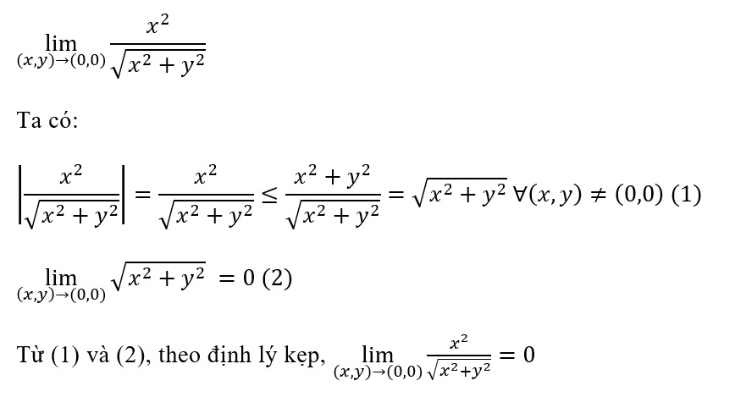

1. Bài 3b/7/Bản giấy (Nguyễn Đoan Phúc,19120330,57)

$$\lim_{\left(x,y\right)→(0,0)}{\frac{3xy^{2}}{x^{2}{+y}^{2}}}$$

$\lim_{\left(x,y\right)→(0,0)}{\frac{x^{s}y^{t}}{x^{2n}+y^{2m}}}$

Theo định lý Sertoz ta có $\frac{s}{2n}+\frac{t}{2m}=\frac{1}{2}+\frac{2}{2}$ = $\frac{3}{2}>1$

Do đó giới hạn trên tồn tại và bằng 0.

1. Bài 3c/7/ Bản giấy (Đặng Đức Thắng, 19120361):



Theo định lý sertoz ta có  do đó giới hạn đã cho tồn tại và bằng 0

1. Bài 11/16/File BT(Trịnh Thị Thùy-19120390,75)

=

Ta có: 

Và 

Theo định lí Sertoz, giới hạn trên tồn tại và bằng 0



1. Bài 3n/7/Bản giấy (Trần Đắc Toàn,19120400,77)

Tính giới hạn .

Xét .

Ta có:



Vậy giới hạn trên tồn tại và bằng 0.

1. Bài 3d/7/Bản giấy (Nguyễn Công Nhật Tùng, 19120421, 83)

$$\lim_{(x,y)→(0,0)}{\frac{x^{2}y^{4}}{x^{2}+y^{8}}}$$

Áp dụng định lý Sertoz, ta có $\frac{2}{2}+\frac{4}{8}=\frac{12}{8}>1$

Suy ra giới hạn tồn tại và bằng 0



## Giới hạn không tồn tại

1. Bài 7.1/12/Bản giấy (Nguyễn Thế Nam,19120299,47)



Ta có: 

không tồn tại (Sertoz)

1. Bài 7.2/12/Bản giấy (Đoàn Thu Ngân, 19120302, 49)



Theo định lý sertoz ta có 

* giới hạn đã cho không tồn tại

1. Bài 7.7/12/Bản giấy (Phạm Phước Nguyên, 19120311):



Ta có:



Theo định lý Sertoz, giới hạn trên không tồn tại

1. Bài 7.6/12/Bản giấy (Lương Ánh Nguyệt, 19120315, 52)

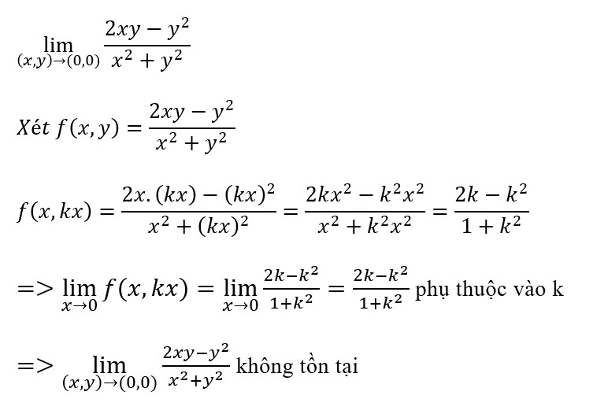

1. Bài 7.5/12/Bản giấy (Nguyễn Đoan Phúc,19120330,57)

$$\lim_{\left(x,y\right)→(0,0)}{\frac{x^{2}}{x^{2}{+y}^{2}}}$$

Đặt $f\left(x,y\right)=\frac{x^{2}}{x^{2}{+y}^{2}}$

Chọn đường cong $\left(C_{k}\right):y=kx ,ta có :$

$$f\left(x,kx\right)=\frac{x^{2}}{x^{2 }+k^{2}x^{2}}=\frac{x^{2}}{x^{2 }(1+k^{2})}=\frac{1}{1+k^{2}}$$

Nên $\lim_{x→0}{f(x,kx)=}\lim_{x→0}{\frac{1}{1+k^{2}}}$

phụ thuộc vào k nên giới hạn trên không tồn tại.

1. Bài 7.10/12/ Bản giấy (Đặng Đức Thắng, 19120361)



Theo định lý sertoz ta có  do đó giới hạn đã cho không tồn tại

1. Bài 16/16/File BT (Trịnh Thị Thùy,19130490,75)



Chọn đường cong($C_{k})$:



Ta có: phụ thuộc vào k



Vậy giới hạn đã cho không tồn tại.

1. Bài 7.9/12/Bản giấy (Trần Đắc Toàn,19120400,77)

Tính giới hạn 

Ta có: 

Theo định lý sertoz, giới hạn trên không tồn tại.

1. Bài 7.4/12/ Bản giấy (Nguyễn Công Nhật Tùng, 19120421, 83)

$$\lim_{(x,y)→(0,0)}{\frac{x^{2}-y^{2}}{x^{2}+y^{2}}}$$

Đặt $f\left(x,y\right)=\frac{x^{2}-y^{2}}{x^{2}+y^{2}}$

Ta có $f\left(x,kx\right)=\frac{x^{2}-k^{2}x^{2}}{x^{2}+k^{2}x^{2}}=\frac{x^{2}(1-k^{2})}{x^{2}(1+k^{2})}=\frac{1-k^{2}}{1+k^{2}}$

=> $\lim_{x→0}{f\left(x,kx\right)=}\lim_{x→0}\frac{1-k^{2}}{1+k^{2}}=\frac{1-k^{2}}{1+k^{2}}$ phụ thuộc vào $k$

Vậy giới hạn đã cho không tồn tại.

# BÀI TOÁN VỀ SỰ LIÊN TỤC

## Khảo sát sự liên tục của một hàm tại một điểm

1. Bài 14a/23/Bản giấy: (Nguyễn Thế Nam,19120299,47)



Ta có  (Sertoz)

Có 

Vậy hàm liên tục tại 

1. Bài 13b/23/Bản giấy (Đoàn Thu Ngân, 19120302, 49)



Ta có: 

Áp dụng đinh lý Sertoz, ta có  do đó giới hạn đã cho tồn tại và



Khi đó ,

Vậy hàm số đã cho không liên tục tại điểm (0,0)

1. Bài 15/24/Bản giấy (Phạm Phước Nguyên, 19120311):

Khảo sát tính liên tục của hàm số tại



Xét



Theo định lý Sertoz, ta có không tồn tại



Hàm số không liên tục tại



1. Bài 14d/23/Bản giấy (Lương Ánh Nguyệt, 19120315, 52)

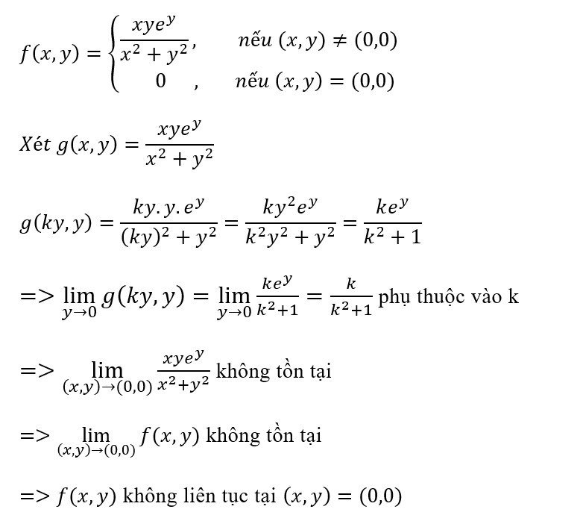

1. Bài 13c/23/Bản giấy (Nguyễn Đoan Phúc,19120330,57)

$$h\left(x,y\right)=\left\{\begin{aligned}\frac{xy}{x^{2}+y^{2}} nếu\left(x,y\right)≠\left(0,0\right) \\ 0 nếu\left(x,y\right)=(0,0) \\ \end{aligned}\right.$$

Ta có:

$\lim_{\left(x,y\right)→(0,0)}{\frac{xy}{x^{2}+y^{2}}=}\lim_{\left(x,kx\right)→0}{\frac{{kx}^{2}}{x^{2}.(1+k^{2})}}=\frac{k}{1+k^{2}} phụ thuộc vào k nên$

giới hạn không tồn tại

1. Bài 13a/22/Bản giấy (Đặng Đức Thắng, 19120361)



Ta có: 

Theo định lý sertoz ta có  do đó giới hạn đã cho tồn tại và bằng 0

Khi đó ta có:  Vậy giới hạn đã cho liên tục tại điểm (0,0)

1. Bài 13a/23/Bản giấy (Trịnh Thị Thùy-19120390-75)

Khảo sát sự liên tục của h(x,y) tại (0,0)



Xét



Ta có:



Và



Theo định lý Sertoz, giới hạn không tồn tại

Vậy hàm số h(x,y) không liên tục tại (0,0)

1. Bài 14c/23/Bản giấy (Trần Đắc Toàn,19120400,77)

Khảo sát tính liên tục tại (0,0) của hàm số sau:



Ta có 

Theo định lý Sertoz:  ,vậy giới hạn trên tồn tại và bằng 0. (1)

Mà ta có . (2)



Vậy hàm số đã cho không liên tục tại điểm (0,0).

1. Bài 14b/23/Bản giấy (Nguyễn Công Nhật Tùng, 19120421, 83)

$$f\left(x,y\right)=\left\{\begin{aligned}\frac{x^{2}sin⁡(y)}{x^{2}+y^{2} } if \left(x,y\right) ≠(0,0) \\ 0 if \left(x,y\right)=(0,0)\end{aligned}\right.$$

Xét $\left|\frac{x^{2}sin⁡(y)}{x^{2}+y^{2} }\right|≤\left|\frac{x^{2}}{x^{2}+y^{2} }\right|\left|sin⁡(y)\right|≤\left|\frac{x^{2}+y^{2}}{x^{2}+y^{2} }\right|\left|sin⁡(y)\right|≤\left|sin⁡(y)\right|$

Mà $\lim_{\left(x,y\right)→(0,0)}\left|sin⁡(y)\right|=0 => \lim_{\left(x,y\right)→(0,0)}\frac{x^{2}sin⁡(y)}{x^{2}+y^{2} }=0$

Ta có $\lim_{\left(x,y\right)→(0,0)}f\left(x,y\right)=\lim_{\left(x,y\right)→(0,0)}\frac{x^{2}sin⁡(y)}{x^{2}+y^{2} }=0$

Và $f\left(0,0\right)=0 =>\lim_{\left(x,y\right)→(0,0)}\frac{x^{2}sin⁡(y)}{x^{2}+y^{2} }=f\left(0,0\right)$ nên $f\left(x,y\right)$ liên tục tại $\left(0,0\right)$.

## Chứng minh/ khảo sát/ tìm điều kiện để một hàm liên tục trên một tập, hoặc tìm tập hợp tất cả các điểm mà hàm số liên tục trên đó.

1. Bài 18i/25/Bản giấy (Nguyễn Thế Nam,19120299,47)



Xét tại điểm 

Ta có:  (Sertoz)

Ta thấy: không liên tục tại  (1)

Tại  ta có:  là các hàm liên tục và  nên liên tục tại . Suy ra hàm số liên tục tại  (2)

(1)(2) => liên tục tại các điểm 

1. Bài 18b/25/ Bản giấy (Đoàn Thu Ngân, 19120302, 49)



Ta xét:  là hàm sơ cấp liên tục trên tập xác định .

và  là hàm sơ cấp liên tục trên tập xác định.

=>Hàm là hàm sơ cấp liên tục trên

1. Bài 18d/25/Bản giấy (Phạm Phước Nguyên, 19120311)



Xét  là các hàm sơ cấp liên tục trên  nên  liên tục trên 

 liên tục trên 

1. Bài 18j/25/ Bản giấy (Lương Ánh Nguyệt, 19120315, 52)

$$f\left(x,y\right)=\left\{\begin{aligned}\frac{xy}{x^{2}+xy+y^{2}}, &nếu (x,y)≠(0,0) \\ 0 , nếu \left(x,y\right)=(0,0)\end{aligned}\right.$$

$* f\left(x,y\right)=\frac{xy}{x^{2}+xy+y^{2}} liên tục ∀(x,y)≠(0,0)$ (1)

$$*Tại \left(x,y\right)=(0,0)$$

$$\lim_{\left(x,y\right)→(0,0)}{f(x,y)}=\lim_{\left(x,y\right)→(0,0}{\frac{xy}{x^{2}+xy+y^{2}}}$$

$$Xét g\left(x,y\right)=\frac{xy}{x^{2}+xy+y^{2}}$$

$$g\left(x,kx\right)=\frac{x.kx}{x^{2}+x.kx+{\left(kx\right)}^{2}}=\frac{kx^{2}}{x^{2}+kx^{2}+k^{2}x^{2}}=\frac{k}{1+k+k^{2}}$$

$=>\lim_{x→0}{g(x,kx)}=\lim_{x→0}{\frac{k}{1+k+k^{2}}}=\frac{k}{1+k+k^{2}}$ phụ thuộc vào k

* Giới hạn không tồn tại

$=>f(x,y)$ không liên tục tại $\left(x,y\right)=(0,0)$ (2)

Từ (1) và (2), suy ra $f(x,y)$ liên tục tại mọi điểm 

1. Bài 14c/119/ Bản giấy (Nguyễn Đoan Phúc,19120330,57)

$$f\left(x,y\right)=\left\{\begin{aligned}\frac{xy^{3}}{x^{2}+y^{4}} nếu (x,y)≠(0,0) \\ 0 nếu \left(x,y\right)=(0,0)\end{aligned}\right.$$

Ta có $\lim_{\left(x,y\right)→(0,0)}{\frac{xy^{3}}{x^{2}+y^{4}}}$ = $\lim_{\left(x,y\right)→(0,0)}{\frac{x^{s}y^{t}}{x^{2m}+y^{2n}}}$

Theo định lý Sertoz:

$\frac{s}{2m}+\frac{t}{2n}=\frac{1}{2}+\frac{3}{4}=\frac{5}{4}>1 nên \lim_{\left(x,y\right)→(0,0)}{\frac{xy^{3}}{x^{2}+y^{4}}} tồn tại và$

$\lim_{\left(x,y\right)→(0,0)}{\frac{xy^{3}}{x^{2}+y^{4}}}=0$.

Vì f(0,0)= $\lim_{\left(x,y\right)→(0,0)}{\frac{xy^{3}}{x^{2}+y^{4}}}=0$ nên hàm số  liên tục tại điểm (0,0).

Mà hàm số  xác định tại mọi điểm nên liên tục tại mọi điểm (hàm sơ cấp).

Suy ra $f\left(x,y\right) liên tục trên R^{2}$

1. Bài 18h/25/ Bản giấy (Đặng Đức Thắng, 19120361,64)



Xét hàm  , khi đó 

Ta có: 

Vì  nên theo định lí kẹp 

Ta thấy:=0 => hàm số liên tục tại điểm (0,0) (1)

Tại  ta có:  là các hàm liên tục và  nên liên tục tại . Suy ra f liên tục tại (2)

Từ (1) và (2)=>hàm số đã cho liên tục trên 

1. Bài 17/25/ Bản giấy (Trịnh Thị Thùy ,19120390,75)



Tại ta có: là các hàm liên tục và  nên liên tục tại . Suy ra f liên tục tại (1)



Xét



Ta có:



Và



Theo định lý Sertoz ta có thấy giới hạn trên tồn tại và bằng 0

Tại , ta có thể chỉ ra hàm liên tục tại đó vì (2)



Từ (1) và (2) => Hàm số liên tục trên



1. Bài 5/34/Bản giấy (Trần Đắc Toàn,19120400,77)

Cho hàm số 

Hàm số có liên tục trên hay không?

Xét sự liên tục tại điểm ta có:

, theo định lý Sertoz ta có  vậy  tồn tại và bằng 0

Ta có: 

* hàm số liên tục tại điểm (0,0). (1)



Mà hàm số  xác định tại mọi điểm nên liên tục tại mọi điểm  (2)

Từ liên tục trên 

1. Bài 18a/25/ Bản giấy (Nguyễn Công Nhật Tùng, 19120421, 83)

$$f\left(x,y\right)=\frac{x-y}{{1+x}^{2}+y^{2} }$$

Vì $f\left(x,y\right)$ là hàm sơ cấp nên liên tục tại mọi điểm trên tập xác định.

Mà $f\left(x,y\right)$ có $D=R^{2}$ => $f\left(x,y\right)$ liên tục trên $R^{2}$.